מערכת אינטרקום מודולרי 2 גיד

היכרות עם המודולים  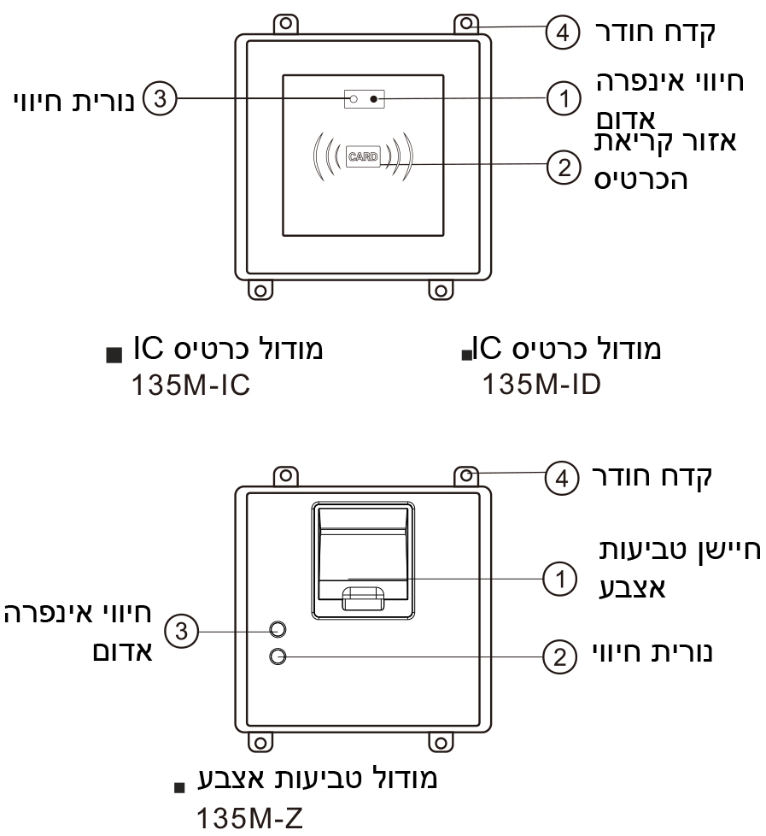  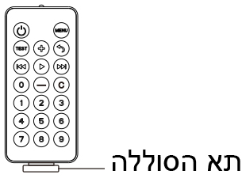 | 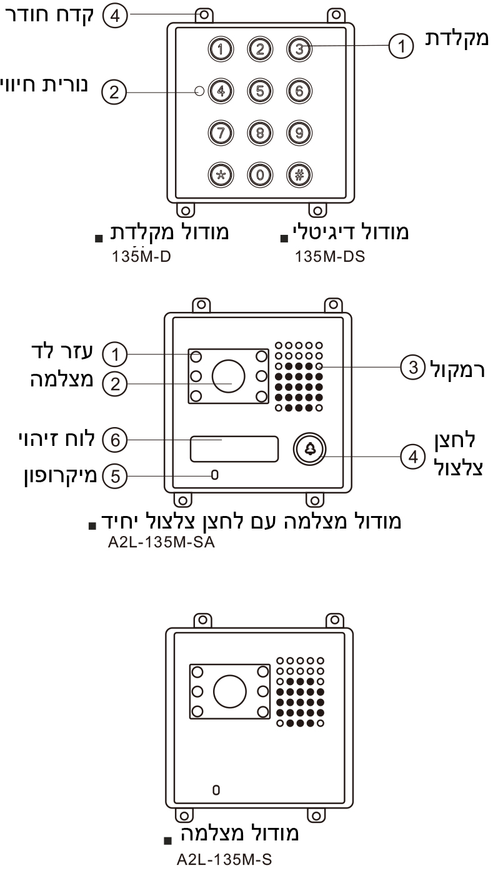
הערה: משכו את כיסוי המגן של הסוללה לפני התחלת השימוש.

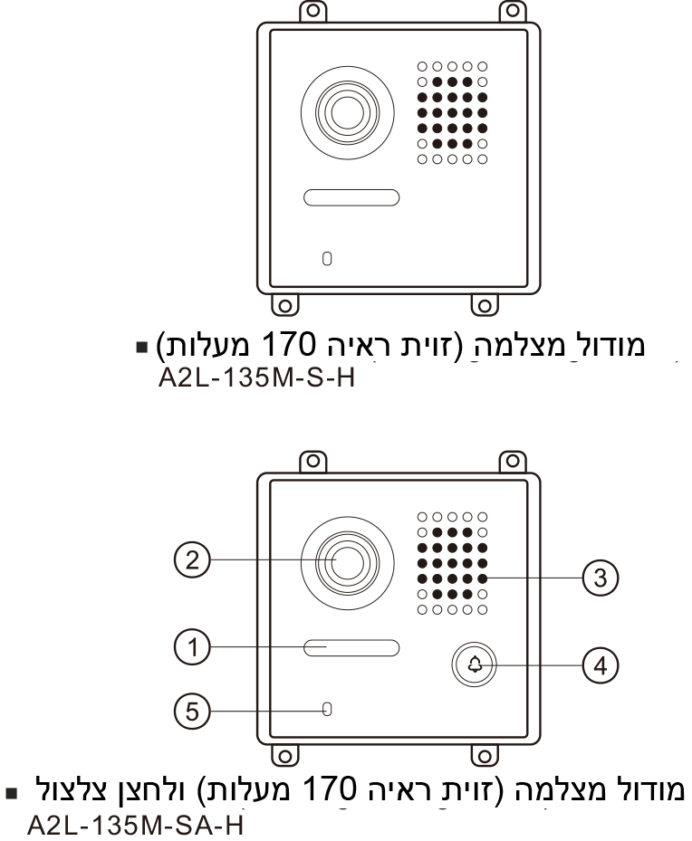 | 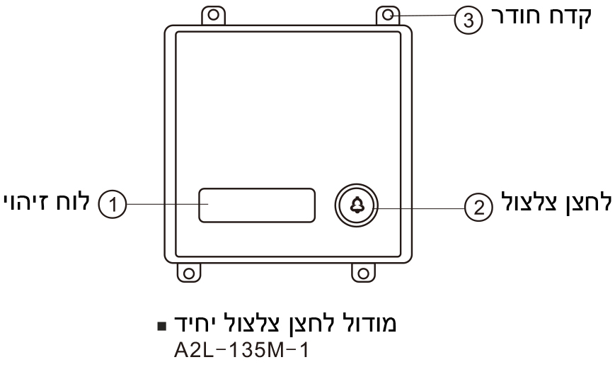  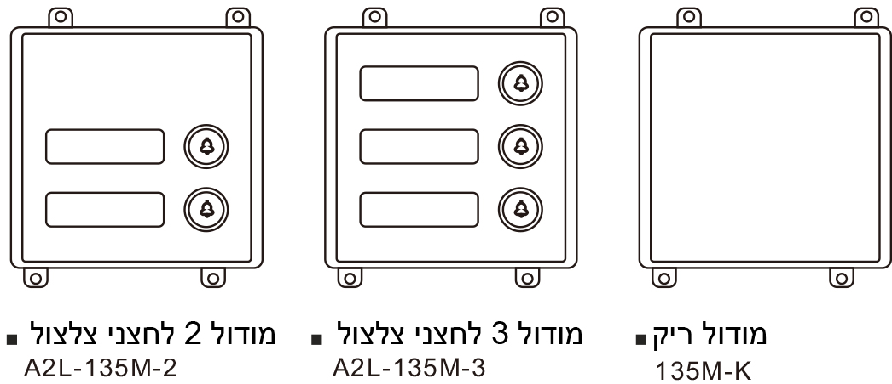
  מפרט טכני
  מתח כניסה | 24V DC
  זרם | עבודה ≤ 270 mA
  עדשת המצלמה | 1/4 אינץ' 110⁰ או 1/2.9 170⁰
  רזולוציה | 700 TVL או 2.0 MP
  תאורה | 0.05/ 0.01 LUX
  משך השיחה | 120 שנ'
  טמפ' עבודה | -20~+55⁰C
  דירוג IP | 55

חיווט המגעים  מודול מקלדת  מודול כרטיס IC/ ID מודול מצלמה  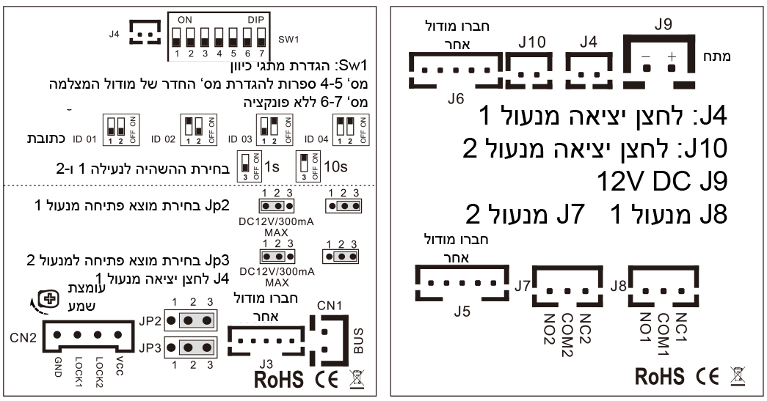  מודול טביעות אצבע מודול לחצן צלצול  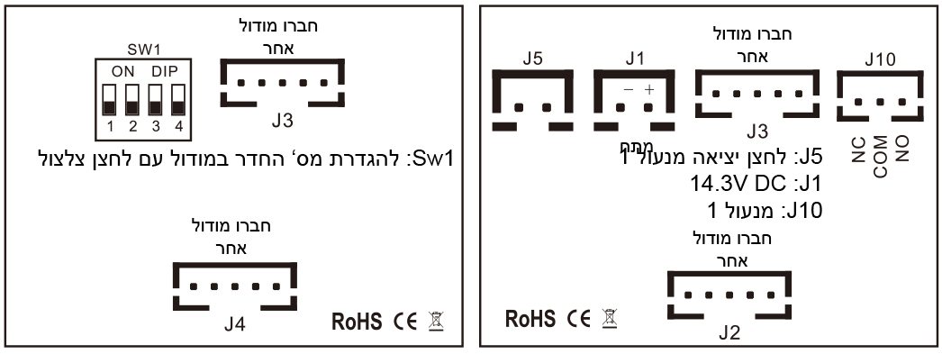 | מודול מצלמה  בחירת ממסר פתיחה למנעול 1  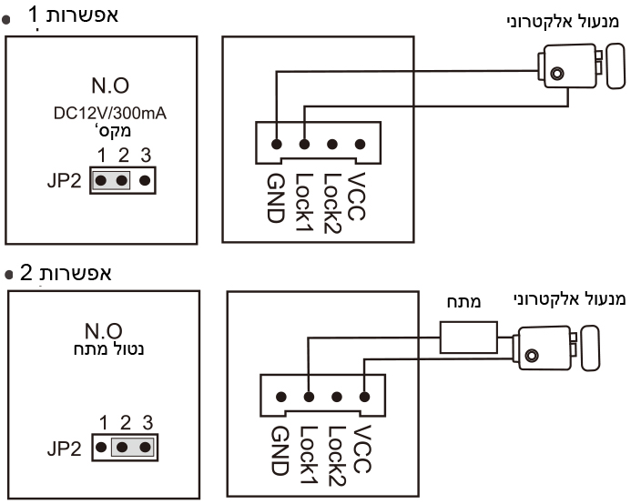  בחירת ממסר פתיחה למנעול 2  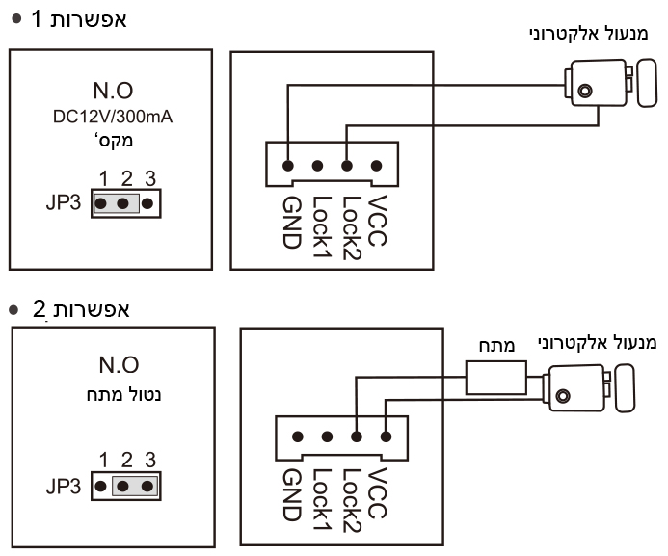

הגדרת מתגי הכיוון  מתג 7 ספרות  מס' 1-2 מס' דיגיטלי להגדרת הכתובת של העמדה החיצונית.  מס' 3 ספרה לבחירת השהית המנעול.  מס' 4-5 מס' דיגיטלי להגדרת מס' החדר במודול מצלמה.  מס' 6-7 מס' דיגיטלי ללא פונקציה.  מתג 4 ספרות  פעלו ע"פ הגדרות המתג מטה.  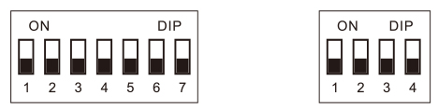  אפשרות 1:  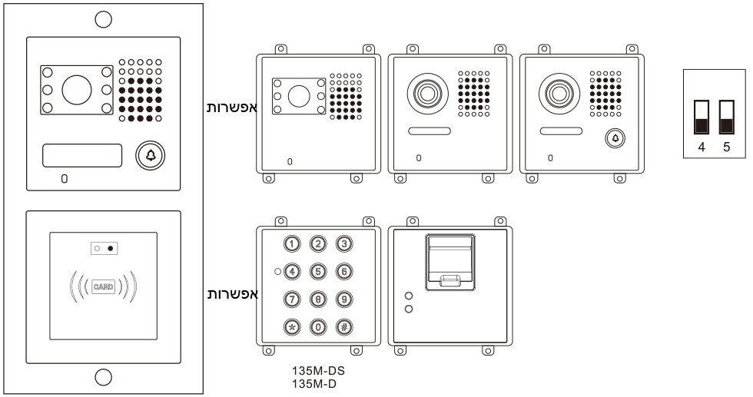  הערה: למעט מודול המצלמה, המודולים האחרים מאפשרים לשנות את המיקום שלהם. | אפשרות 2:  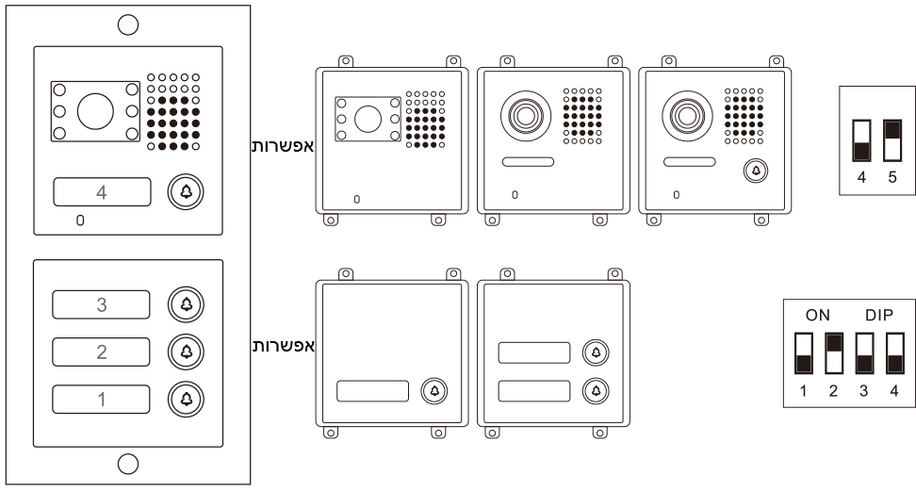  הערה: למעט מודול המצלמה, המודולים האחרים מאפשרים לשנות את המיקום שלהם.  אפשרות 3:  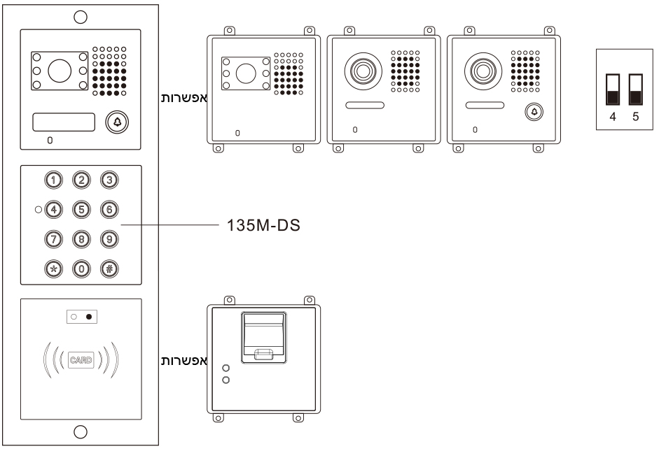  הערה: למעט מודול המצלמה, המודולים האחרים מאפשרים לשנות את המיקום שלהם.

אפשרות 4:  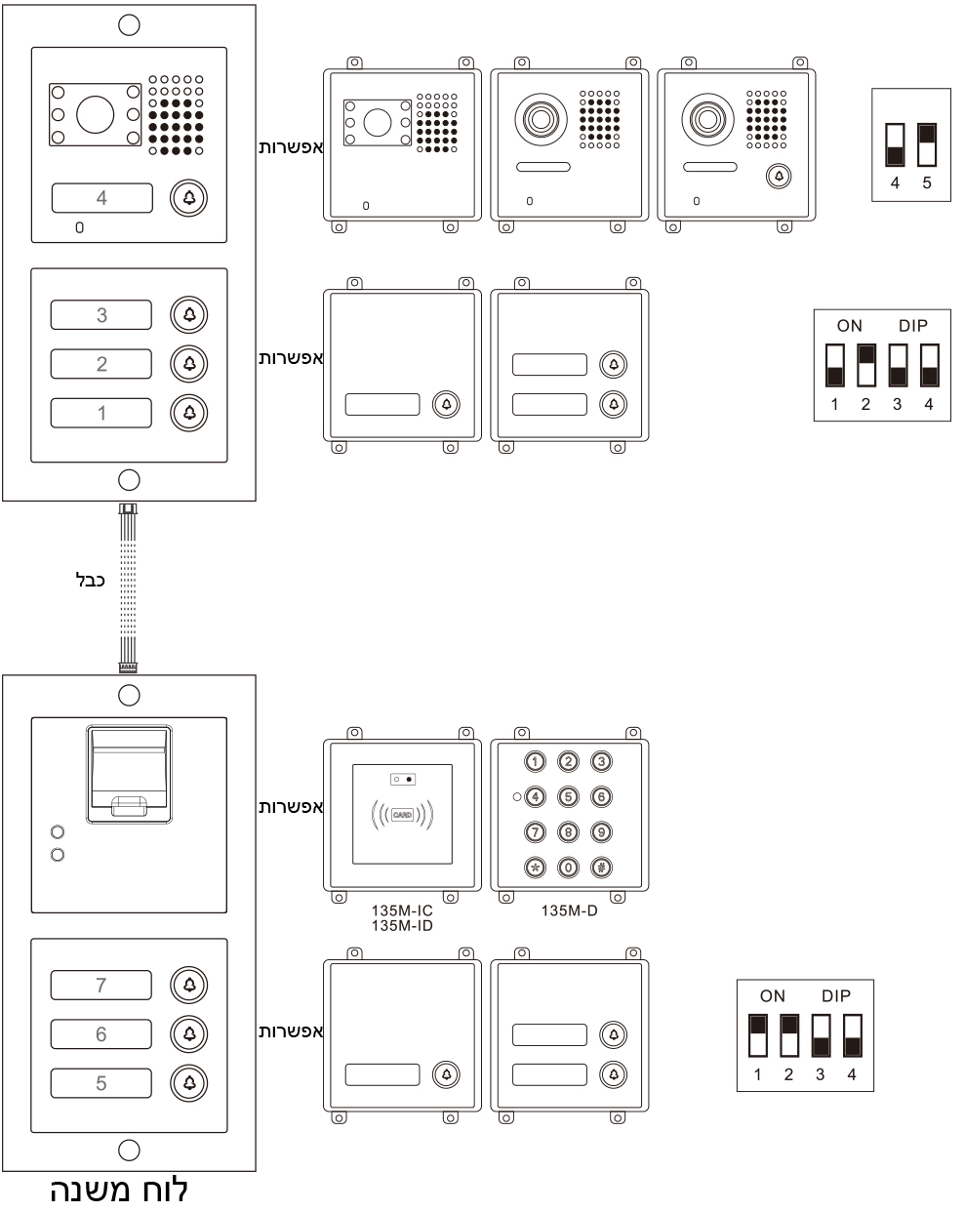  הערה: למעט מודול המצלמה, המודולים האחרים מאפשרים לשנות את המיקום שלהם. | אפשרות 5:  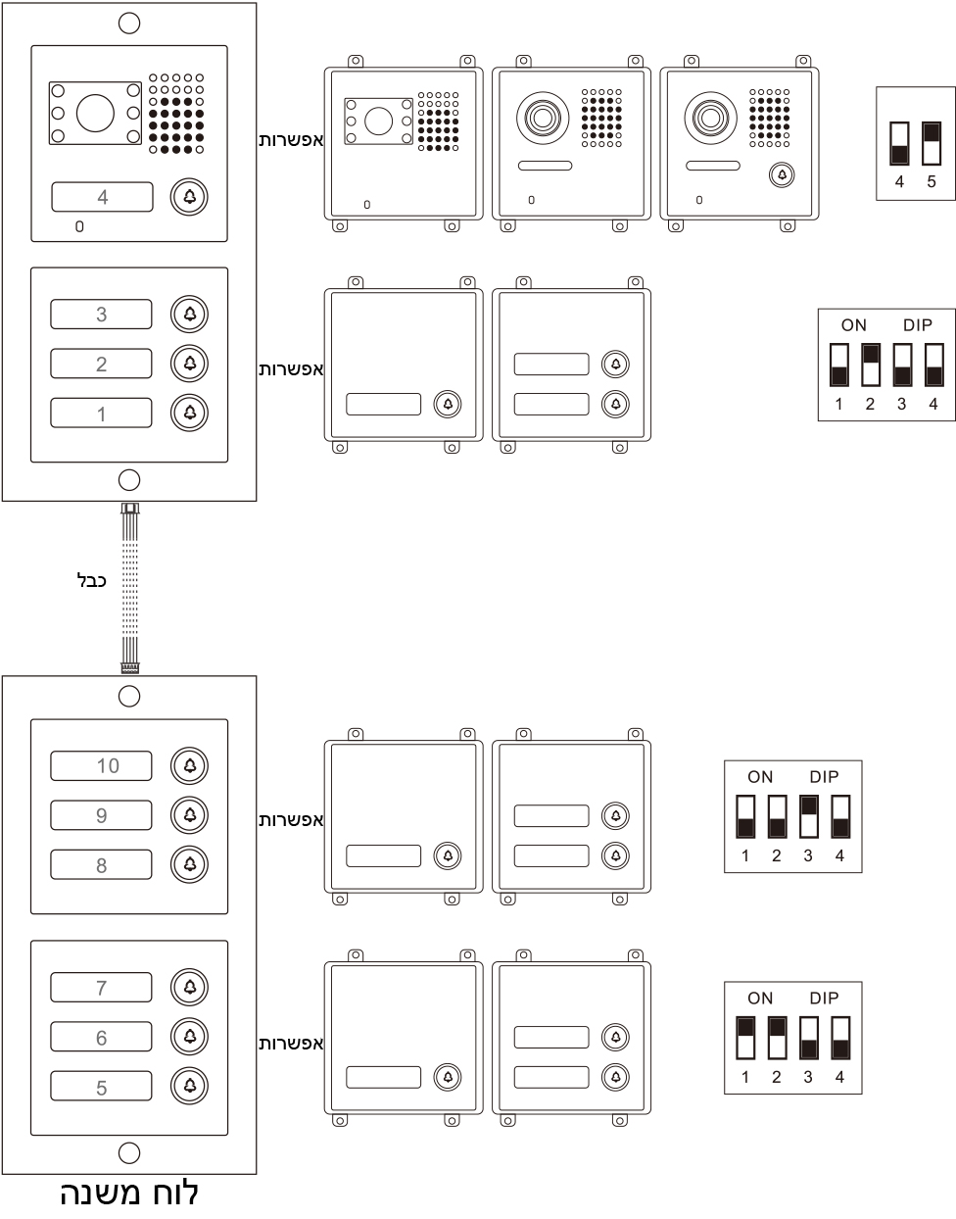  הערה: למעט מודול המצלמה, המודולים האחרים מאפשרים לשנות את המיקום שלהם.

אפשרות 6:  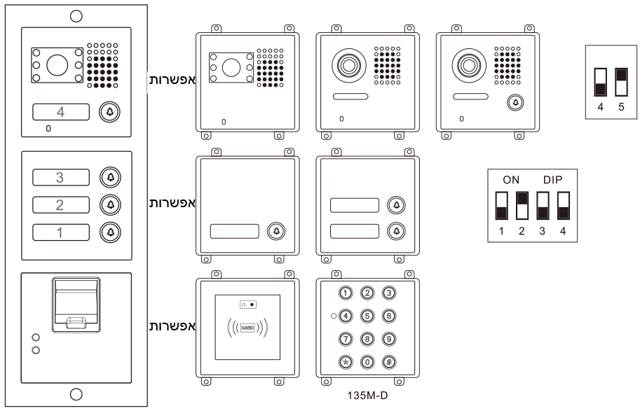  אפשרות 7:  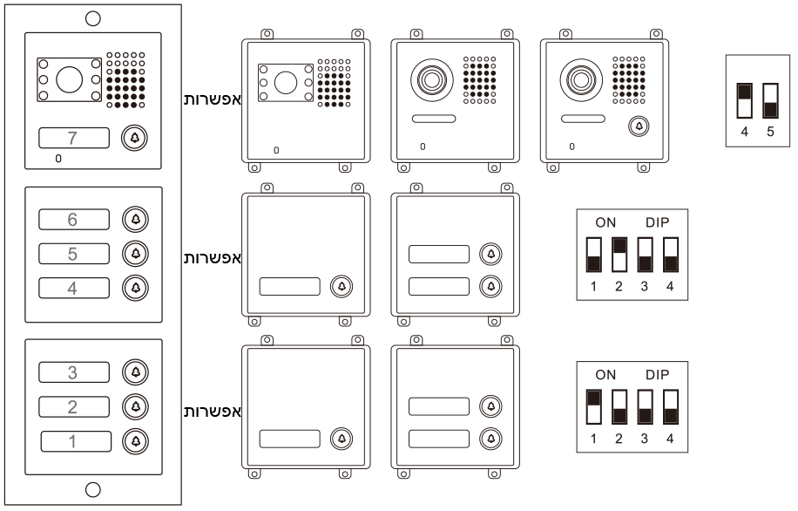  הערה: למעט מודול המצלמה, המודולים האחרים מאפשרים לשנות את המיקום שלהם. | אפשרות 8:  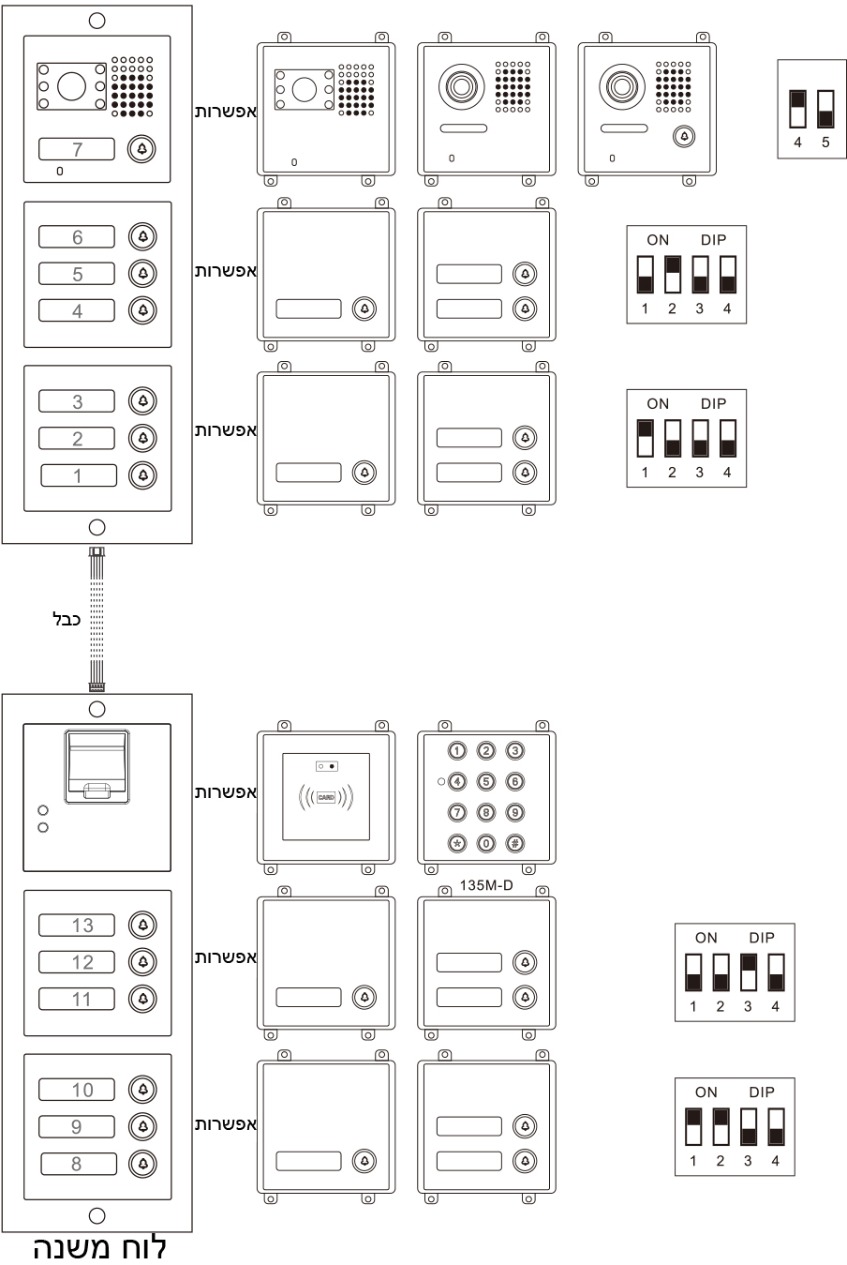  הערה: למעט מודול המצלמה, המודולים האחרים מאפשרים לשנות את המיקום שלהם.

אפשרות 9  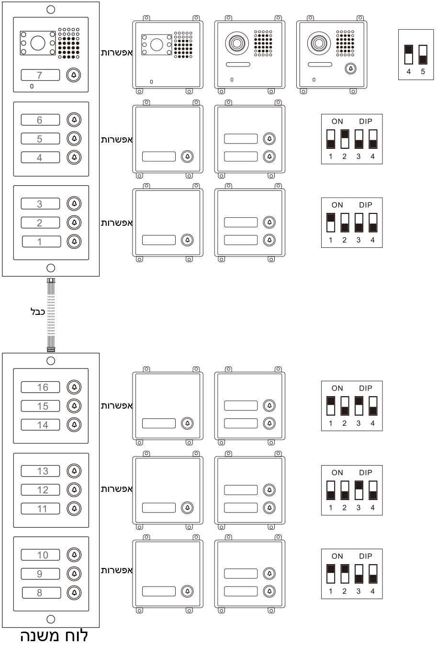  הערה: למעט מודול המצלמה, המודולים האחרים מאפשרים לשנות את המיקום שלהם. | שרטוטי חיווט  אפשרות 1:  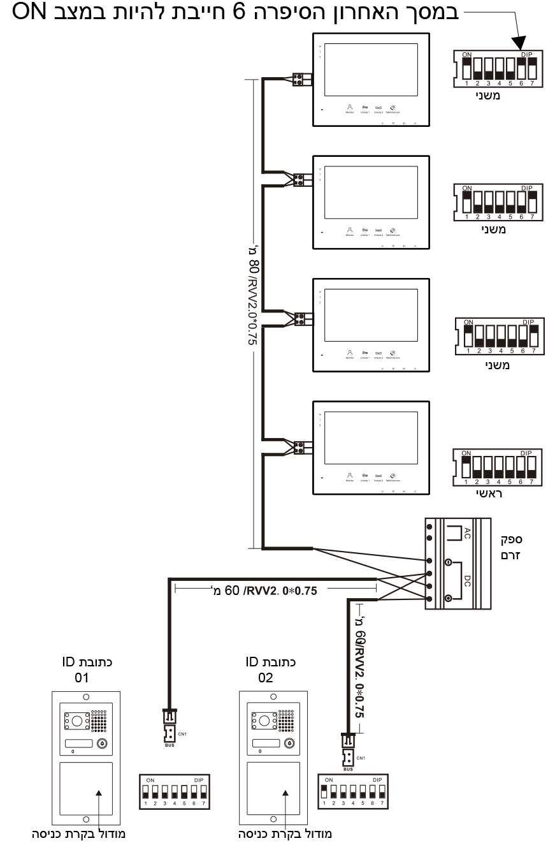

אפשרות 2:  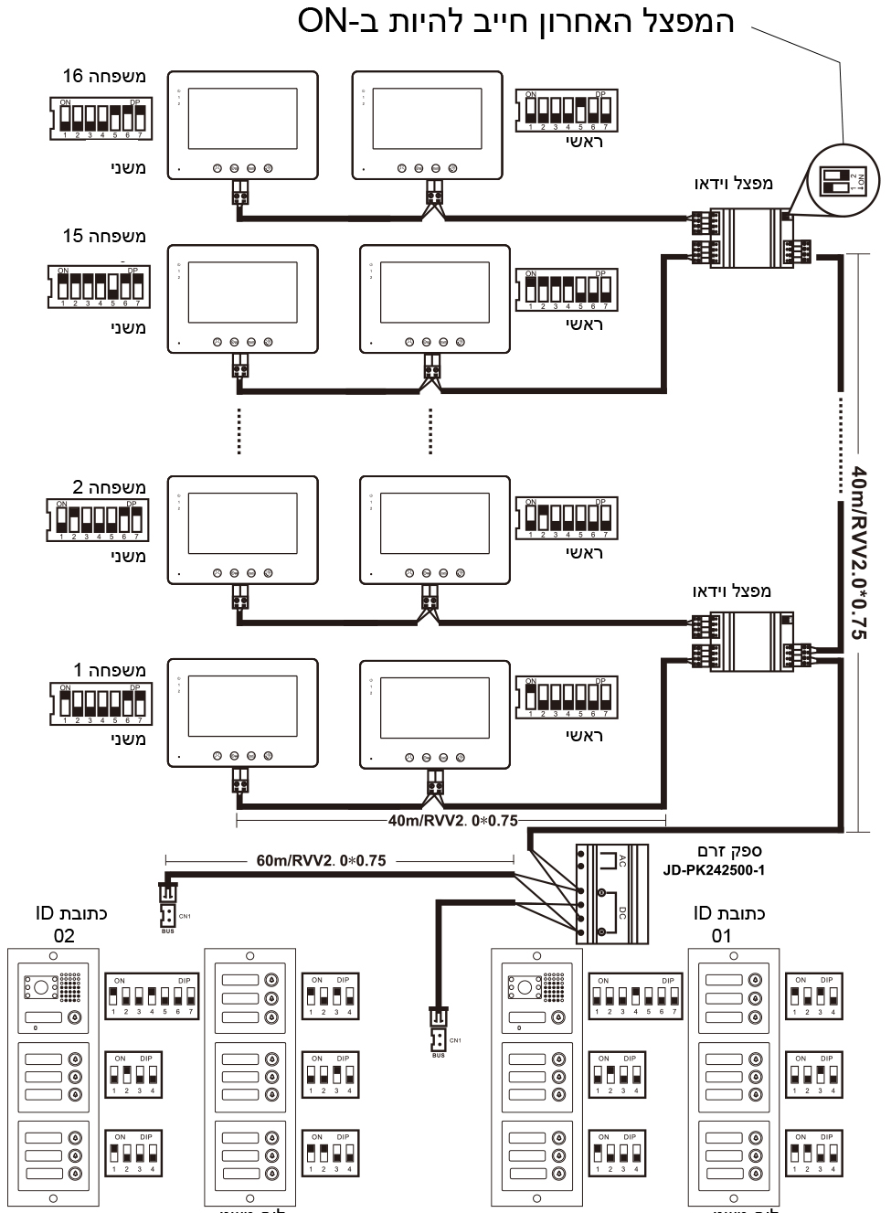 | אפשרות 3:  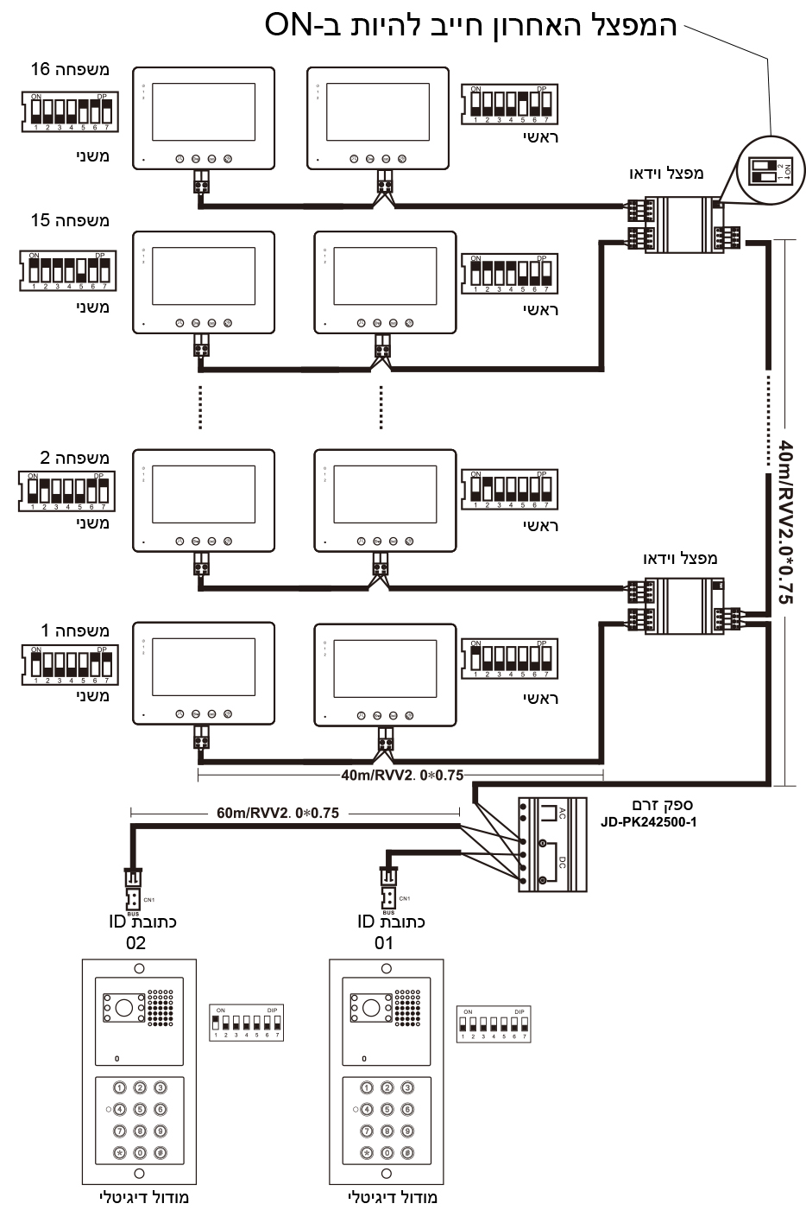

אפשרות 4:  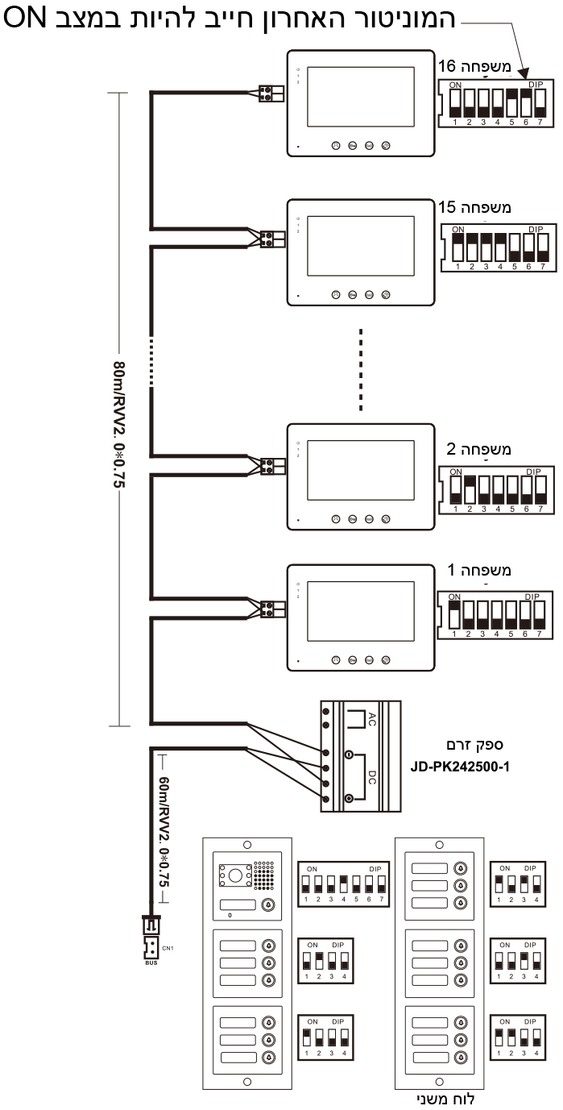 | אפשרות 5:  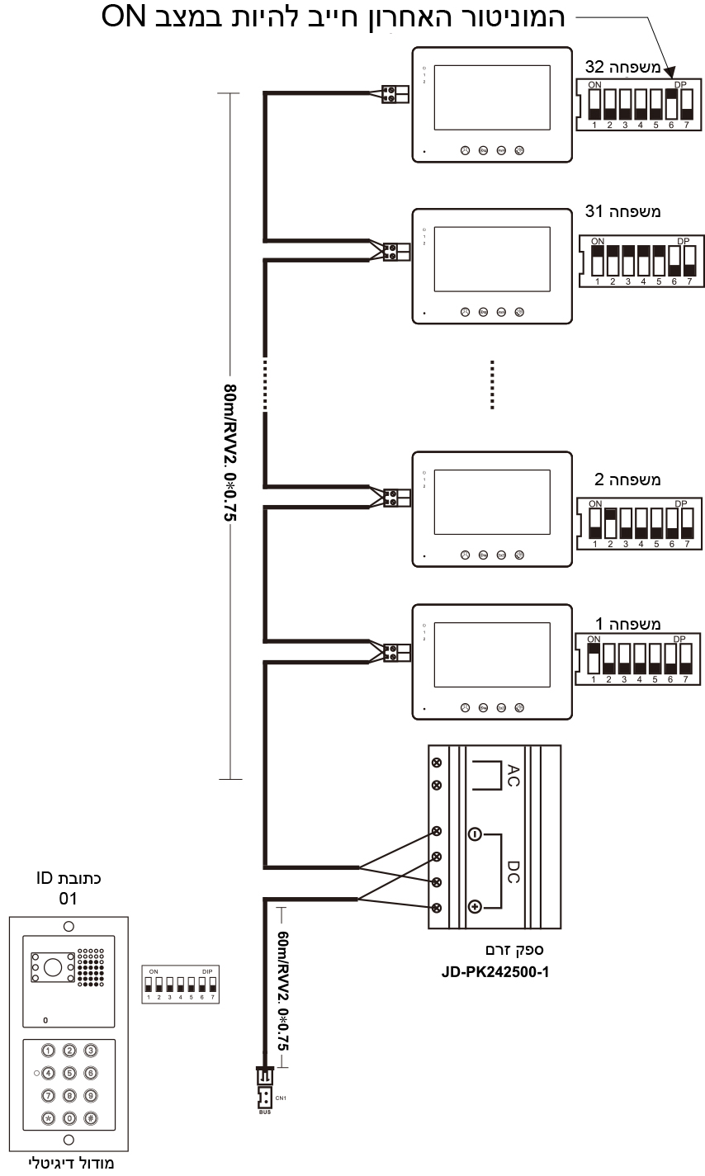

אפשרות 6:  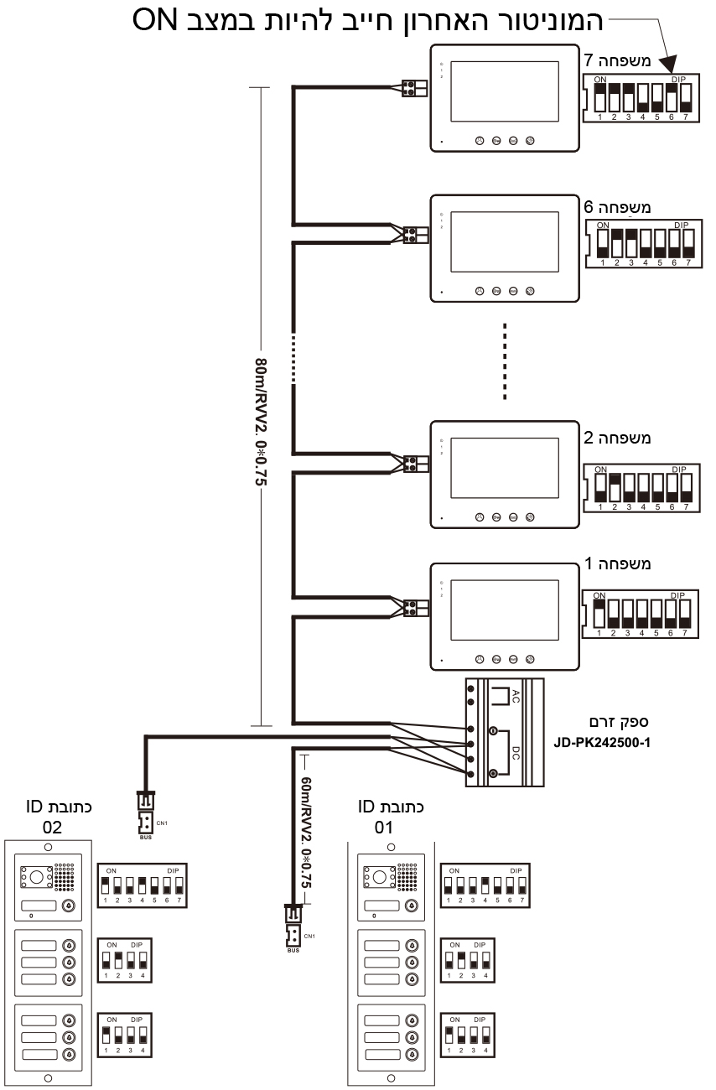 | אפשרות 7:  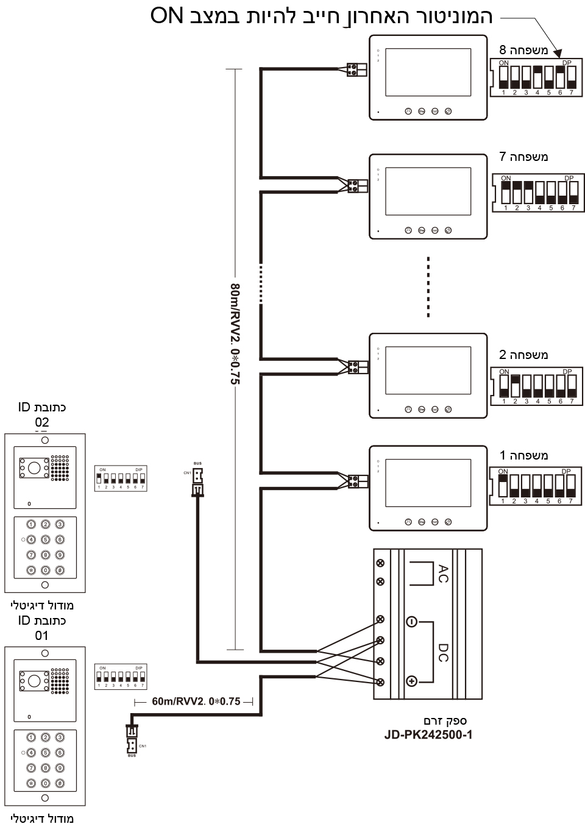

אביזרים  ספק זרם JD-PK242500-01  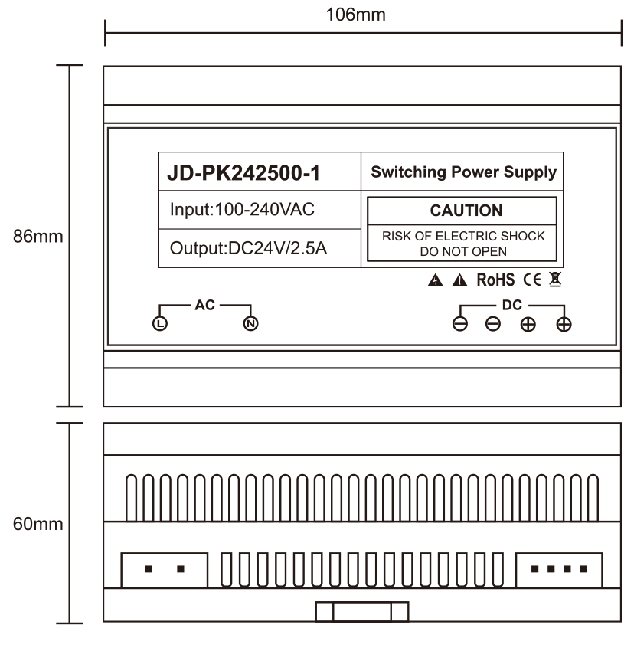 | מפצל וידאו  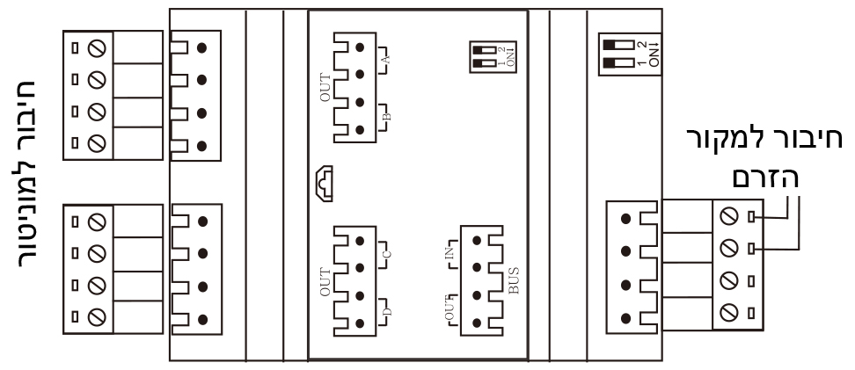
  מתח יציאה 24V | מתח כניסה 100-240VAC
  זרם יציאה 0-2.5A | זרם כניסה ≤ 1.2A/ 230 VAC
  טמפ' עבודה -10~+50⁰C | מידות 60 X 86 X 106 מ"מ
בעמודים 17 ו-18 כל התמונות כבר תורגמו בקובץ השני למעט התמונה הבאה:

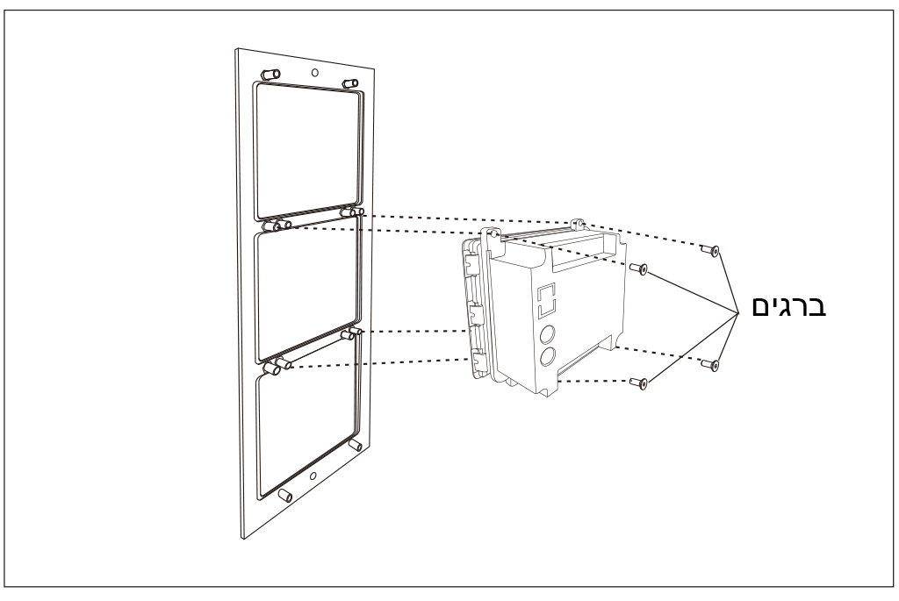

הוראות שימוש
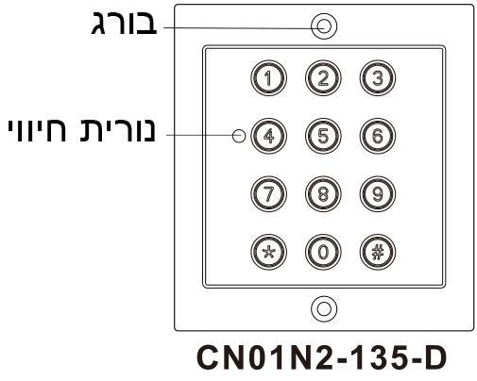  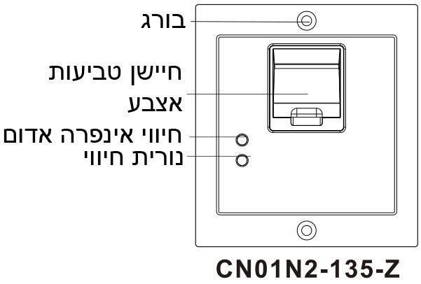 | 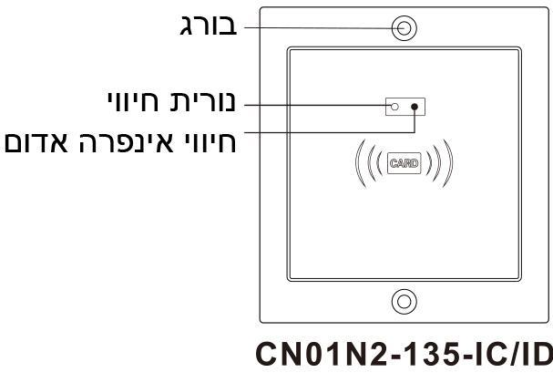  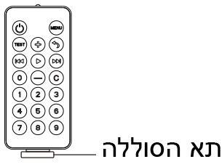
  מפרט טכני
  מתח עבודה | CN01N2-135-D | 12V DC
  מתח עבודה | CN01N2-135-Z | 12V DC
  מתח עבודה | CN01N2-135-IC/ ID | 12V DC
  זרם | CN01N2-135-D | עבודה ≤ 70mA
  זרם | CN01N2-135-Z | עבודה ≤ 210mA
  זרם | CN01N2-135-IC/ ID | עבודה ≤ 40mA
  טמפ' עבודה | -20~+55⁰C
הערה: משכו את כיסוי המגן של הסוללה לפני התחלת השימוש.

שרטוטי חיווט  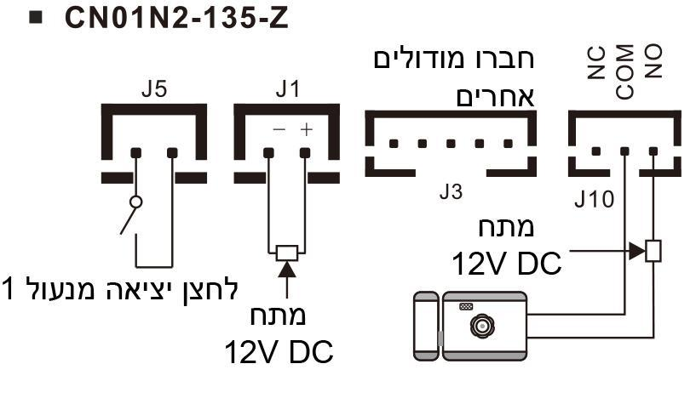  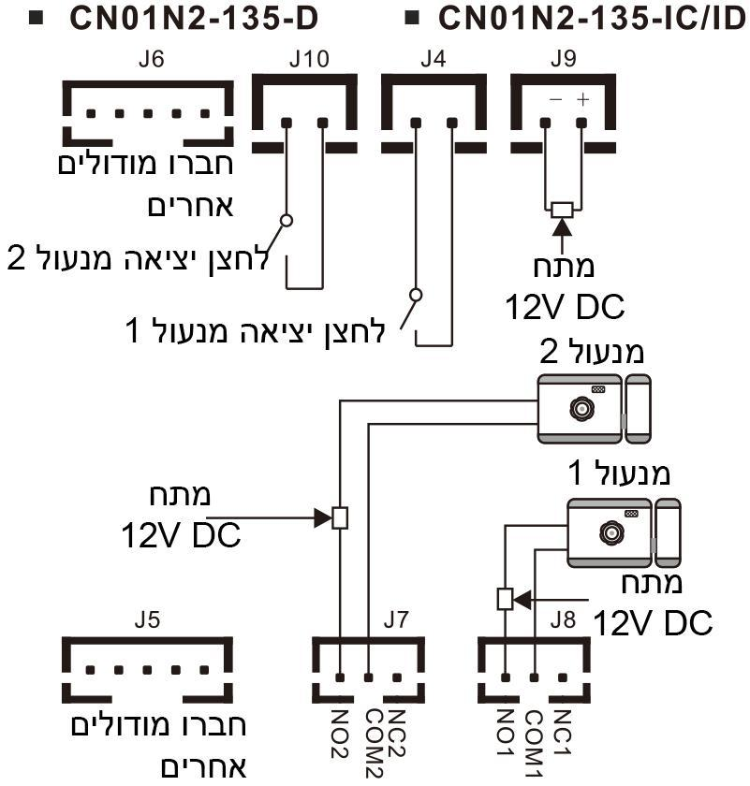 | מגעי חיווט  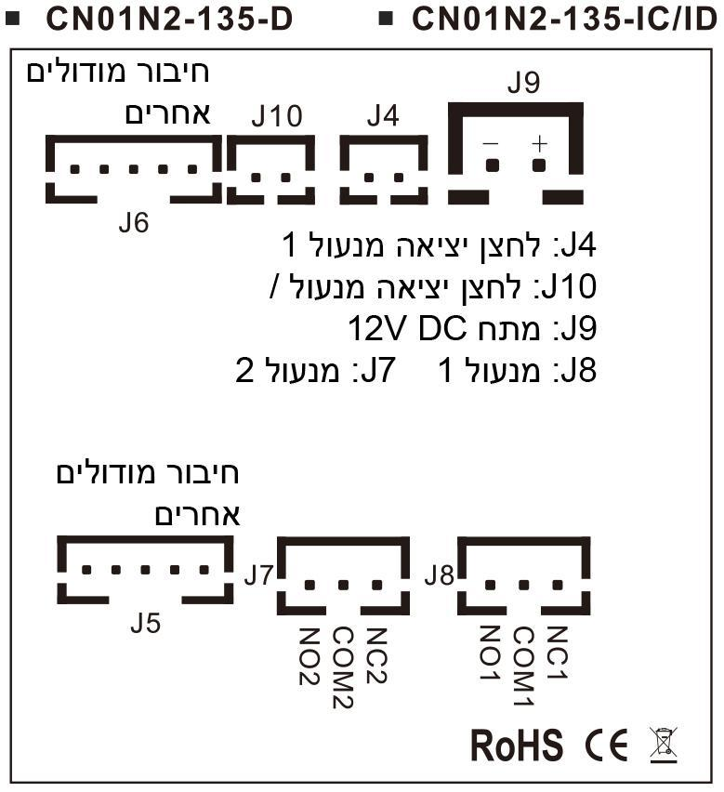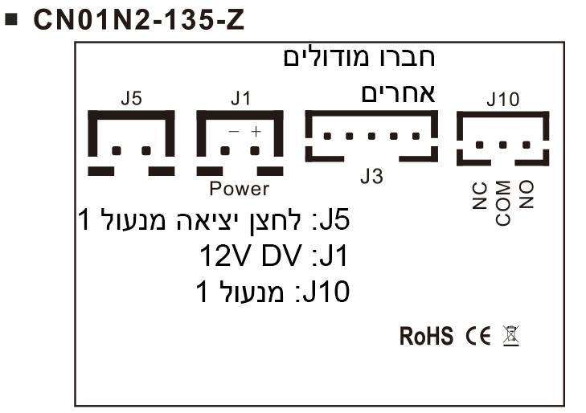

הפעלה

סיסמת פתיחה

הגדרת סיסמת הטכנאי
כניסה למצב תכנות | 1234+1234 | הזינו את סיסמת הטכנאי פעמיים.  (ברירת המחדל 1234+1234)  נורית אדומה תדלק וישמע צפצוף.
שינוי סיסמת הטכנאי | * + 3 | במצב תכנות הזינו "*" ו-"3". הנורית האדומה תהבהב.
הזנת סיסמה חדשה | ????+???? (? = ספרה) | הזינו פעמיים את הסיסמה החדשה, לדוגמה "11111111" , הנורית האדומה תדלוק קבוע וישמע צפצוף. לציון החפה מוצלחת של הסיסמה.
יציאה | # | ליציאה לחצו על "#".

הוספה או מחיקה של סיסמת פתיחה (מנעול 1)
הוספה של סיסמת פתיחה מנעול 1 | ??? (000-999), דוגמה 001  ???? דוגמה 8989 | במצב תכנות הזינו מספר בן 3 ספרות, הנוריות אדומה וירוקה יהבהבו חליפות (אם רק הנורית האדומה מהבהבת, המיקום הזה תפוס).  הזינו מספר בן 4 ספרות כגון "8989" הנורית האדומה תהבהב וישמע צפצוף.  ליציאה לחצו פעמיים על #. הוספת הסיסמה בוצעה בהצלחה.  הערה: ניתן להוסיף עד 1,000 סיסמאות הפתיחה מנעול 1.
מחיקת סיסמת הפתיחה מנעול 1 | ??? (000-999),  * X 2 | במצב תכנות הזינו את מספר התא שאתם רוצים למחוק. הנורית האדומה תהבהב.  לחצו פעמיים על "*" הנורות אדומה וירוקה יהבהבו חליפות וישמע צפצוף.  ליציאה לחצו פעמיים על #. מחיקת הסיסמה בוצעה בהצלחה.

הוספה או מחיקה של סיסמת פתיחה (מנעול 2)
הוספה של סיסמת פתיחה מנעול 2 | "*" + 4  ?? (00-09)  ???? דוגמה 8989 | במצב תכנות לחצו על הלחצן "*" ואחר כך על 4. הנורית האדומה תהבהב.  הזינו את מס' התא בשתי ספרות . הנוריות אדומה וירוקה יהבהבו חליפות(אם רק הנורית האדומה מהבהבת, המיקום הזה תפוס).  הזינו מספר בן 4 ספרות כגון "8989" הנורית האדומה תהבהב וישמע צפצוף.  ליציאה לחצו פעמיים על #. הוספת הסיסמה בוצעה בהצלחה.  הערה: ניתן להוסיף עד 10 סיסמאות פתיחה מנעול 2.
מחיקת סיסמת פתיחה מנעו 2 | "*" + 4  ?? (00-09)  "*" X 2 | במצב תכנות לחצו על הלחצן "*" ואחר כך על 4. הנורית האדומה תהבהב.  הזינו את מספר התא שאתם רוצים למחוק. הנורית האדומה תהבהב.  לחצו פעמיים על "*" הנורות אדומה וירוקה יהבהבו חליפות וישמע צפצוף.  ליציאה לחצו פעמיים על #. מחיקת הסיסמה בוצעה בהצלחה.

מחיקת כל הסיסמאות ואחזור
מחיקת כל סיסמאות הפתיחה | "*" + 8  88 | במצב תכנות לחצו על הלחצן "*":ואחר כך על 8. הנורית האדומה תהבהב.  הזינו 88. הנורית האדומה תדלוק קבוע וישמעו 7 צפצופים לציון מחיקה מוצלחת של סיסמאות הפתיחה.  ליציאה לחצו על "#".
אחזור הגדרות המפעל | "*" + 8  99 | במצב תכנות לחצו על הלחצן "*":ואחר כך על 8. הנורית האדומה תהבהב.  הזינו 99. הנורית תדלוק בכתום וישמע צפצוף לציון אחזור מוצלח להגדרות המפעל.

הגדרת משך הפתיחה של מנעול 1
הגדרת משך הפעולה של פתיחת מנעול 1 | "*" "1"  00-99 | במצב תכנות לחצו על "*" ואחר כך על 1. הנורית תהבהב בכתום.  הזינו מספר בטווח 00-99. הנורית תדלוק בכתום וישמע צפצוף ארוך כדי לציין הגדרה מוצלחת של השהיה הנעילה בטווח של 00-99 שנ', לדוגמה 05 משמעו השהיה של 5 שנ'.  מצב 00 משמעו שיהיה להזין את הסיסמה לפתיחה ולהזין אותה שוב לסגירה.  ליציאה לחצו על "#".

הגדרת משך הפתיחה של מנעול 2
הגדרת משך הפעולה של פתיחת מנעול 2 | "*" "5"  00-99 | במצב תכנות לחצו על "*" ואחר כך על 5. הנורית תהבהב בכתום.  הזינו מספר בטווח 00-99. הנורית תדלוק בכתום וישמע צפצוף ארוך כדי לציין הגדרה מוצלחת של השהיה הנעילה בטווח של 00-99 שנ', לדוגמה 06 משמעו השהיה של 6 שנ'.  מצב 00 משמעו שיהיה להזין את הסיסמה לפתיחה ולהזין אותה שוב לסגירה.  ליציאה לחצו על "#".

אחזור סיסמת ברירת המחדל מהמפעל
אחזור סיסמת ברירת המחדל | "#" | כבו את הקודן והפעילו מחדש, תוך 3 שנ' לחצו על "#" עד שישמע צפצוף. המשמעות היא שהאחזור המכשיר לסיסמת ברירת המחדל מהמפעל "1234".

סיסמת ברירת המחדל מהמפעל

"1234"

כניסה למצב תכנות
כניסה למצב תכנות | 1234 + 1234 | הזינו את הסיסמה פעמיים: 12341234. נורית החיווי תדלק בירוק וישמע צפצוף.

שינוי סיסמת הטכנאי
הגדרת סיסמה לטכנאי | C + 3 | במצב תכנות לחצו על C ואחר כך על 5. הנורית תהבהב בירוק. הזינו פעמיים את הרמת האבטחה, כגון 33 (מציין שרמת האבטחה היא 3, בטווח רמות 1-5. מספר גבוה יותר מציין רמת בטיחות גבוהה יותר.)הנורית תדלוק בירוק וישמע צפצוף כדי לציין הגדרה מוצלחת. אם נשמעים 3 צפצופים המשמעות היא שההגדרה נכשלה. ליציאה לחצו על "---".

הגדרת משך הפתיחה של המנעול
הגדרת משך הפתיחה | C + 1  01-99 | במצב תכנות לחצו על C ואחר כך על 1. הנורית תהבהב בצהוב ויוצגו 2 ספרות בטווח 01-99 (ישמע צפצוף והנורית תפסיק להבהב בצהוב). המס' הדו ספרתי מציין את משך הפתיחה. לדוגמה 05 משמעו משך הפתיחה הוא 5 שנ'. ליציאה לחצו על "---".

הוספת טביעת אצבע
הוספת טביעת אצבע | 0001-3000 (לדוגמה 0002)  "---" X 2/ C X 2  "---" | במצב הגדרות הזינו מספר 4 ספרתי בטווח 0001-3000, לדוגמה 0002, הנורית הירוקה דולקת (אם הנורית אדומה זה סימן שהתא כבר תפוס. לחצו פעמיים על "---" כדי להזין מספר אחר או לחצו פעמיים על "C" כדי למחוק את הנתונים ואחר כך הוסיפו את טביעת האצבע.)  הניחו את האצבע על הסורק עד שתשמעו צפצוף והסירו את האצבע. בצעו זאת 3 פעמים. אם נשמע צפצוף ארוך, טביעת האצבע נקלטה. אם נשמעים 3 צפצופים ההוספה נכשלה. אם נשמעים 4 צפצופים טביעת האצבע כבר קיימת במאגר. ליציאה לחצו על "---".  הערה: טביעת האצבע פותחת רק את מנעול 1. עד 3,000 טביעות במאגר.

מחיקת טביעת אצבע אחת
מחיקת טביעת אצבע | 0001-3000  C X 2  "---" X 2 | במצב הגדרות הזינו את מספר התא שאתם רוצים למחוק את תוכני. הנורית תדלוק באדום, לחצו פעמיים על C, הנורית תהפוך לירוקה והמחיקה בוצעה. ליציאה לחצו פעמיים על "---".

מחיקת כל טביעות האצבע
מחיקת כל טביעות האצבע | C + 8  88  "---" | במצב הגדרות לחצו על C ואחר כך על 8. הנורית הירוקה תהבהב, לחצו על 88, הנורית תדלוק בירוק וישמע צפצוף. המחיקה הושלמה. ליציאה לחצו על "---".

אחזור הגדרות ברירת המחדל
אחזור הגדרות ברירת המחדל ממפעל | C + 8  99  "---" | במצב הגדרות לחצו על C ואחר כך על 8. הנורית הירוקה תהבהב, לחצו על 99, הנורית תדלוק בירוק וישמע צפצוף. האחזור הושלם. ליציאה לחצו על "---".

אחזור סיסמת ברירת המחדל
אחזור סיממת ברירת המחדל מהמפעל | "---" | כבו את הקודן ולחצו על "---" משך 3 שניות עד שישמע הצפצוף. הקודן אוחזר לסיסמת ברית המחדל "1234".

פתיחת ID/ IC

הגדרת סיסמת הטכנאי
הגדרת סיסמת הטכנאי | 12341234  C + 3  ???????? X 2  "---" | ברירת המחדל מהמפעל: 1234  במצב הגדרות הזינו פעמיים את הסיסמה המקורית :12341234, הנורית האדומה תדלק וישמע צפצוף.  שנו את הסיסמה של הטכנאי: לחצו על C ואחר כך על 3, הנורית האדומה תהבהב וישמע צפצוף. הזינו פעמיים את הסיסמה החדשה, כגון 11111111. הנורית האדומה תדלוק קבוע וישמע צפצוף כדי לציין שההחלפה הושלמה. ליציאה לחצו על "---"

הגדרת כרטיס מסטר
הגדרת כרטיס מסטר | C + 7  C X 2 | במצב הגדרות לחצו על C ואחר כך על 7, הנורית הכתומה תהבהב (אם הנורים מהבהבת ירוק ואדום חליפות זה אומר שבמערכת כבר הוזן כרטיס מסטר. לחצו פעמיים על C כדי למחוק את הכרטיס הקודם) העבירו את הכרטיס בקורא, הנורית האדומה תדלק וישמעו שני צפצופים כדי לציין שההגדרה נרשמה. ליציאה לחצו על "---".  שימוש בכרטיס לכניסה למצב הגדרות: החליקו את הכרטיס בקורא, הנורית האדומה תדלק וישמע צפצוף. מצב הגדרות הופעל בהצלחה. העבירו את הכרטיס שנית כדי לצאת ממצב ההגדרות.  מחיקת כרטיס המסטר: במצב הגדרות לחצו על C ואחר כך על 7, הנורית תהבהב חליפות אדום וירוק. לחצו פעמיים על C, הנורית הכתומה תהבהב וישמעו שני צפצופים. להשלמת המחיקה ויציאה לחצו פעמיים על "---".

הוספה או מחיקה של כרטיסי פתיחה (מנעול 1)
הוספה או מחיקה של כרטיסי פתיחה | 000-999 (001)  "---" X 2  C X 2 | הוספת כרטיס פתיחה: במצב הגדרות הזינו מספר בן 3 ספרות 000-999, לדוגמה 001, הנורית תהבהב חליפות אדום וירוק (אם הנורית מהבהבת רק אדום התא כבר תפוס), העבירו את הכרטיס בקורא, הנורית תהבהב חליפות אדום וירוק וישמע צפצוף. להשלמה ויציאה לחצו פעמיים על "---". הכרטיס הוסף.  הערה: ניתן להוסיף עד 1,000 כרטיסי פתיחה למנעול 1.  מחיקת כרטיס יחיד: במצב הגדרות הזינו את מספר הכרטיס 000-999, הנורית האדומה תהבהב, לחצו פעמיים על C הנורית תהבהב חליפות אדום וירוק וישמע צפצוף. ליציאה לחצו פעמיים על "---" כרטיס הפתיחה נמחק.

הוספה או מחיקה של כרטיסי פתיחה (מנעול 2)
הוספה או מחיקה של כרטיסי פתיחה | C + 4  00-99 (01)  "---" X 2 | הוספת כרטיס פתיחה: במצב הגדרות לחצו על C ואחר כך על 4, הזינו מספר בן 2 ספרות 00-99, לדוגמה 01, הנורית תהבהב חליפות אדום וירוק (אם הנורית מהבהבת רק אדום התא כבר תפוס), העבירו את הכרטיס בקורא, הנורית תהבהב חליפות אדום וירוק וישמע צפצוף. להשלמה ויציאה לחצו פעמיים על "---". הכרטיס הוסף.  הערה: ניתן להוסיף עד 10 כרטיסי פתיחה למנעול 2.  מחיקת כרטיס יחיד: במצב הגדרות לחצו על C ואחר כך על 4, הזינו את מספר הכרטיס 00-99, הנורית האדומה תהבהב, לחצו פעמיים על C הנורית תהבהב חליפות אדום וירוק וישמע צפצוף. ליציאה לחצו פעמיים על "---" כרטיס הפתיחה נמחק.

הגדרת ההשהיה של פתיחת מנעול 1
הגדרת ההשהיה של פתיחת מנעול 1 | C + 1  00-99 | במצב תכנות לחצו על C ואחר כך על 1. הנורית תהבהב בצהוב ויוצגו 2 ספרות בטווח 00-99, חיווי המצב יהפוך לכתום וישמע צפצוף ארוך כדי לציין את הצלחת ההגדרה.  הנעילה בטווח של 00-99 שנ', לדוגמה 05 משמעו השהיה של 5 שנ'.  מצב 00 משמעו שיהיה להזין את הסיסמה לפתיחה ולהזין אותה שוב לסגירה.  ליציאה לחצו על "---".

הגדרת ההשהיה של פתיחת מנעול 2
הגדרת ההשהיה של פתיחת מנעול 2 | C + 5  00-99 | במצב תכנות לחצו על C ואחר כך על 1. הנורית תהבהב בצהוב ויוצגו 2 ספרות בטווח 00-99, חיווי המצב יהפוך לכתום וישמע צפצוף ארוך כדי לציין את הצלחת ההגדרה.  הנעילה בטווח של 00-99 שנ', לדוגמה 06 משמעו השהיה של 6 שנ'.  מצב 00 משמעו שיהיה להזין את הסיסמה לפתיחה ולהזין אותה שוב לסגירה.  ליציאה לחצו על "---".

מחיקת כל כרטיסי הפתיחה
מחיקת כל כרטיסי הפתיחה | C + 8  88 | במצב תכנות לחצו על הלחצן C ואחר כך על 8. הנורית האדומה תהבהב.  הזינו 88. הנורית האדומה תדלוק קבוע וישמעו 7 צפצופים לציון מחיקה מוצלחת של כל כרטיסי הפתיחה.  ליציאה לחצו על "---".  הערה: הפעולה תמחק רק את כרטיסי הפתיחה, לא תשנה את ההגדרות האחרות ולא תמחק את כרטיס המסטר.

אחזור הגדרות ברירת המחדל
אחזור הגדרות ברירת המחדל ממפעל | C + 8  99 | במצב הגדרות לחצו על C ואחר כך על 8. הנורית הירוקה תהבהב, לחצו על 99, הנורית תדלוק בכתום וישמע צפצוף. האחזור הושלם.

אחזור סיסמת ברירת המחדל
אחזור סיממת ברירת המחדל מהמפעל | "---" | כבו את הקודן ולחצו על "---" משך 3 שניות עד שישמע צפצוף. הקודן אוחזר לסיסמת ברית המחדל "1234".  הערה: אחזור סיסמת ברירת המחדל לא ישנה את ההגדרות האחרות.

התקנה

שרטוטי התקנה
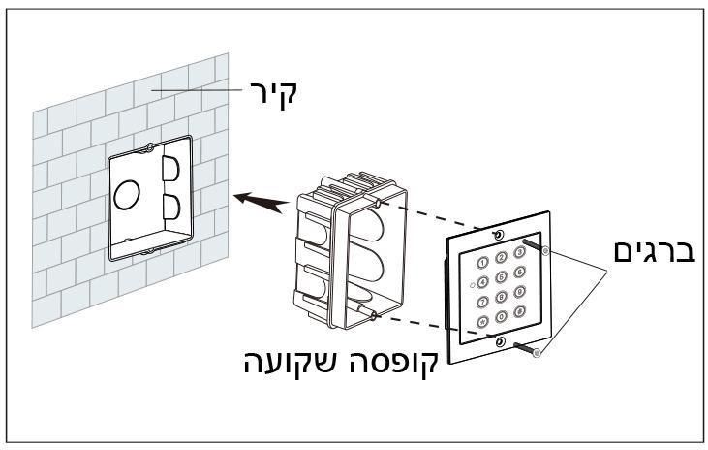 | 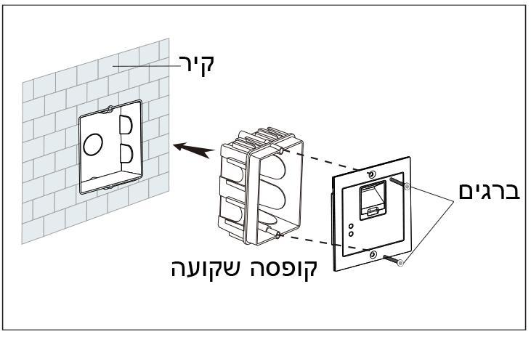 | 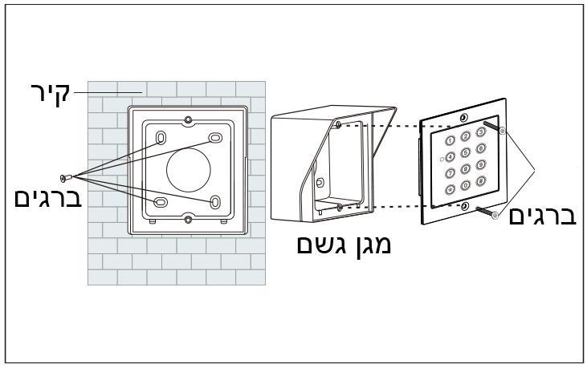 | 